**Министерство образования и науки Российской Федерации**

**ФЕДЕРАЛЬНОЕ ГОСУДАРСТВЕННОЕ АВТОНОМНОЕ ОБРАЗОВАТЕЛЬНОЕ УЧРЕЖДЕНИЕ ВЫСШЕГО ОБРАЗОВАНИЯ**

**САНКТ-ПЕТЕРБУРГСКИЙ НАЦИОНАЛЬНЫЙ ИССЛЕДОВАТЕЛЬСКИЙ УНИВЕРСИТЕТ ИТМО**

**ЛАБОРАТОРНАЯ РАБОТА № 5**

**по курсу «Дискретные системы управления»**

**СИНТЕЗ ДИСКРЕТНЫХ АЛГОРИТМОВ УПРАВЛЕНИЯ**

Вариант № 2

Авторы работ: Кирбаба Д.Д.

Группа: R3438

Преподаватель: Краснов А.Ю.

Санкт-Петербург

2023

СОДЕРЖАНИЕ

1. Цель работы 3

2. Постановка задачи 3

3. Ход работы 4

1. Исходные данные 4

2. Модель описания движения исходного непрерывного объекта 4

3. Дискретное описание объекта 5

4. Дискретная модель входного воздействия 5

5. Моделирование модели входного воздействия 7

6. Синтез управляющих воздействий 8

7. Моделирование замкнутой системы 10

8. Дискретная модель внешних воздействий 13

9. Моделирование внешнего возмущающего воздействия 14

10. Синтез алгоритма управления 15

11. Моделирование замкнутой системы 16

4. Выводы 19

# Цель работы

Ознакомление с принципами синтеза дискретных регуляторов систем автоматического управления, работающих в режиме слежения.

# Постановка задачи

Задана модель непрерывного объекта, описываемая следующим образом:

$$\left\{\begin{aligned}\dot{x}=Ax+Bϵ+B_{f}f \\ y=Cx\end{aligned}\right.,$$

где $ϵ-$ управляющее воздействие, $f-$ возмущающее воздействие.

Требуется перевести модель в дискретный вид и по заданным дискретным моделям задающего и возмущающего воздействии синтезировать закон слежения объекта за задающим воздействием в виде

$$u\left(k\right)=K_{ос}e\left(k\right)+L_{g}ξ_{g}\left(k\right)-L_{f}ξ_{f}\left(k\right),$$

где $L_{g}-$ матрица коэффициентов прямых связей по задающему воздействию, $L_{f}-$ матрица коэффициентов прямых связей по возмущающему воздействию.

С данными управляющими воздействиями необходимо проверить достижение цели управления:

$$\lim_{t→∞}{e\left(k\right)=0.}$$

# Ход работы

## Исходные данные

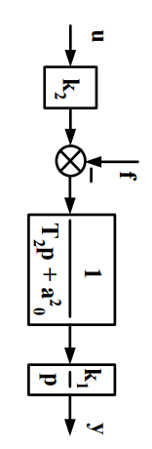

Рисунок . Вид ОУ.

|  |  |  |  |  |  |  |  |
| --- | --- | --- | --- | --- | --- | --- | --- |
|  |  |  |  |  |  |  |  |
|  |  |  |  |  |  |  |  |

Таблица . Параметры ОУ.

## Модель описания движения исходного непрерывного объекта

Форма ВВ:

$$y=\frac{k_{1}}{\left(T_{2}p+a_{0}^{2}\right)p}(k_{2}u-f)$$

$$\ddot{y}+\frac{a_{0}^{2}}{T_{2}}\dot{y}=\frac{k_{1}k_{2}}{T_{2}}u-\frac{k_{1}}{T_{2}}f$$

Запишем в канонической управляемой форме:

$$\left\{\begin{aligned}\left[\begin{matrix}{\dot{x}}_{1} \\ {\dot{x}}_{2}\end{matrix}\right]=\left[\begin{matrix}0 & 1 \\ 0 & -\frac{a_{0}^{2}}{T_{2}}\end{matrix}\right]\left[\begin{matrix}x_{1} \\ x_{2}\end{matrix}\right]+\left[\begin{matrix}0 \\ 1\end{matrix}\right]u-\left[\begin{matrix}0 \\ \frac{1}{k_{2}}\end{matrix}\right]f \\ y=\left[\begin{matrix}k_{1}k_{2}/T_{2} & 0\end{matrix}\right]x\end{aligned}\right.$$

## Дискретное описание объекта

$$A_{d}=\sum_{i=0}^{∞}{\frac{A^{i}T^{i}}{i!}}, B_{d}=\sum_{i=1}^{∞}{\frac{A^{i-1}T^{i}}{i!}}B, B_{df}=\sum_{i=1}^{∞}{\frac{A^{i-1}T^{i}}{i!}}B_{f}$$

Вычислим приближенное значение дискретных матриц при $i=\overline{0,5}.$

$$A_{d}=\left[\begin{matrix}1 & 0.38 \\ 0 & 0.59\end{matrix}\right], B_{d}=\left[\begin{matrix}0.1057 \\ 0.388\end{matrix}\right], B_{df}=\left[\begin{matrix}0.211 \\ 0.777\end{matrix}\right].$$

Итого, дискретный вид:

$$\left\{\begin{aligned}x(k+1)=A_{d}x(k)+B_{d}u(k)+B_{df}f(k) \\ y(k)=Cx(k)\end{aligned}\right.$$

## Дискретная модель входного воздействия

Входное воздействие может быть представлено в виде:

$g\left(k\right)=A_{g}\sin{ω_{g}kT}$

$g\left(k\right)=g_{0}+g_{1}kT$

|  |  |  |  |  |  |  |  |
| --- | --- | --- | --- | --- | --- | --- | --- |
| $$g_{0}$$ | $$g_{1}$$ | $$A_{g}$$ | $$ω_{g}$$ | $$f_{0}$$ | $$f_{1}$$ | $$A_{f}$$ | $$ω_{f}$$ |
| $$4$$ | $$0$$ | $$0$$ | $$0$$ | $$1.5$$ | $$4.5$$ | $$0$$ | $$0$$ |

Таблица 2. Параметры входного воздействия.

Построим математическую модель командного генератора для дискретного гармонического сигнала

$$g\left(k\right)=A_{g}⋅\sin\left(ω_{g}kT\right).$$

Воспользуемся методом последовательного взятия разностей

$$ξ_{g_{1}}\left(k\right)=A_{g}\sin\left(ω_{g}kT\right)$$

$$g\left(k+1\right)=A_{g}\sin\left(ω_{g}T\right)⋅\cos\left(ω_{g}kT\right)+g\left(k\right)⋅\cos\left(ω_{g}T\right)$$

$$ξ_{g_{2}}(k)=g\left(k+1\right)$$

$$g\left(k+2\right)=\frac{\sin\left(2ω_{g}T\right)}{\sin\left(ω_{g}T\right)}⋅\left(g\left(k+1\right)-g\left(k\right)⋅\cos\left(ω_{g}T\right)\right)+g\left(k\right)⋅\cos\left(2ω_{g}T\right)$$

$$g\left(k+2\right)=-g\left(k\right)+2\cos\left(ω_{g}T\right)⋅g(k+1)$$

Получили следующую систему уравнений:

$$\left\{\begin{aligned}ξ_{g_{1}}\left(k+1\right)=ξ_{g_{2}}(k) \\ ξ_{g_{2}}\left(k+1\right)=-g\left(k\right)+2\cos\left(ω_{g}T\right)⋅g(k+1) \\ g\left(k\right)=ξ_{g_{1}}(k)\end{aligned}\right.$$

Таким образом, дискретная модель командного генератора имеет вид:

$$\left[\begin{matrix}ξ_{g_{1}}\left(k+1\right) \\ ξ_{g_{2}}\left(k+1\right)\end{matrix}\right]=\left[\begin{matrix}0 & 1 \\ -1 & 2cos⁡(ω_{g}T)\end{matrix}\right]\left[\begin{matrix}ξ_{g_{1}}\left(k\right) \\ ξ_{g_{2}}\left(k\right)\end{matrix}\right],$$

$$g\left(k\right)=\left[\begin{matrix}1 & 0\end{matrix}\right]\left[\begin{matrix}ξ_{g_{1}}\left(k\right) \\ ξ_{g_{2}}\left(k\right)\end{matrix}\right], ξ_{g}\left(0\right)=\left[\begin{matrix}0 \\ A_{g}sin(ω_{g}T)\end{matrix}\right].$$

$$Γ_{g}=\left[\begin{matrix}0 & 1 \\ -1 & 2cos⁡(ω_{g}T)\end{matrix}\right], H_{g}=\left[\begin{matrix}1 & 0\end{matrix}\right].$$

Аналогичным образом, построим модель для дискретного линейного воздействия

$$\left[\begin{matrix}ξ_{g_{1}}\left(k+1\right) \\ ξ_{g_{2}}\left(k+1\right)\end{matrix}\right]=\left[\begin{matrix}0 & 1 \\ -1 & 2\end{matrix}\right]\left[\begin{matrix}ξ_{g_{1}}\left(k\right) \\ ξ_{g_{2}}\left(k\right)\end{matrix}\right],$$

$$g\left(k\right)=\left[\begin{matrix}1 & 0\end{matrix}\right]\left[\begin{matrix}ξ_{g_{1}}\left(k\right) \\ ξ_{g_{2}}\left(k\right)\end{matrix}\right], ξ_{g}\left(0\right)=\left[\begin{matrix}g_{0} \\ g_{0}+g_{1}T\end{matrix}\right].$$

$$Γ_{g}=\left[\begin{matrix}0 & 1 \\ -1 & 2\end{matrix}\right], H_{g}=\left[\begin{matrix}1 & 0\end{matrix}\right]$$

После подстановки заданных по условию параметров будем иметь следующую модель:

$$Γ_{g}=\left[\begin{matrix}0 & 1 \\ -1 & 2\end{matrix}\right], H_{g}=\left[\begin{matrix}1 & 0\end{matrix}\right],$$

которая при различных начальных условиях будет реализовывать различные входные воздействия:

$$ξ_{g}\left(0\right)=\left[\begin{matrix}4 \\ 4\end{matrix}\right]→g\left(k\right)=4$$

$$ξ_{g}\left(0\right)=\left[\begin{matrix}0 \\ 0\end{matrix}\right]→ g\left(k\right)=0$$

## Моделирование модели входного воздействия

Рисунок . Входное воздействие при

Рисунок . Входное воздействие при $ξ_{g}\left(0\right)=\left[\begin{matrix}4 \\ 4\end{matrix}\right].$

Как видно по графикам, выход дискретной модели генератора соответствует требуем аналитическим выражениям. Их можно варьировать при различных начальных условиях.

## Синтез управляющих воздействий

Синтезируем управляющие воздействия, обеспечивающие слежение за входных воздействием с нулевой установившейся ошибкой, а также обеспечим оптимальность замкнутой системы по времени.

Проверим ОУ на управляемость:

$$rank\left[\begin{matrix}0.1 & 0.25 \\ 0.39 & 0.23\end{matrix}\right]=2$$

ОУ полностью управляем.

Вид модели ошибок:

$$e\left(k+1\right)=A_{d}e\left(k\right)-B_{d}u+B_{d}L_{g}ξ_{g}\left(k\right)$$

Найдем матрицу согласования размерностей векторов состояния дискретного объекта управления и модели входного воздействия $M_{g}$ и матрицу прямых связей $L_{g}:$

$$\left\{\begin{aligned}H_{g}=CM_{g} \\ B_{d}L_{g}=M_{g}Γ_{g}-A_{d}M_{g}\end{aligned}\right.$$

$$\left\{\begin{aligned}M_{g}=\left[\begin{matrix}1.9 & 0 \\ -3.8 & 3.8\end{matrix}\right] \\ L_{g}=\left[\begin{matrix}-4 & 4\end{matrix}\right]\end{aligned}\right.$$

Из условия оптимальности замкнутой системы сформируем эталонную модель:

$$\left\{\begin{aligned}ξ\left(k+1\right)=Γ_{d}ξ\left(k\right) \\ ν\left(k\right)=H_{d}ξ\left(k\right)\end{aligned}\right.$$

$$\left\{\begin{aligned}Γ_{d}=\left[\begin{matrix}0 & 1 \\ 0 & 0\end{matrix}\right] \\ H_{d}=\left[\begin{matrix}1 & 0\end{matrix}\right]\end{aligned}\right.$$

Теперь найдем матрицу ЛСОС $K_{ос}$ решив систему уравнений:

$$\left\{\begin{aligned}B_{d}H_{d}=MΓ_{d}-A_{d}M \\ K_{ос}=H_{d}M^{-1}\end{aligned}\right.$$

$$\left\{\begin{aligned}M=\left[\begin{matrix}0.15 & 0.6 \\ -0.65 & -1.1\end{matrix}\right] \\ K_{oc}=\left[\begin{matrix}-5.1457 & -2.6\end{matrix}\right]\end{aligned}\right.$$

Для проверки вычислений матрицы $K_{oc}$ найдем корни характеристического уравнения замкнутой системы:

$$eig\left(A_{d}+B_{d}K_{oc}\right)=\left\{0,0\right\}$$

Корни те же, что и у выбранной эталонной модели, значит расчет верен.

Для проверки же ошибки слежения необходимо провести моделирование замкнутой системы.

## Моделирование замкнутой системы

Рисунок 5. Схема моделирования дискретной системы слежения за задающим воздействием.

Моделирование будем проводить при начальном условии вектора задающих воздействий

Рисунок 6. Графики $g\left(kT\right), y(kT)$ замкнутой системы слежения.

Рисунок 7. Графики компонент вектора ошибок замкнутой системы слежения.

Так как ошибка слежения $e$ с течением времени стремится к нулевому значению, то есть выполняется цель управления $\lim_{t→∞}{e\left(k\right)=0}$ и заданное качество переходных процессов (оптимальность по времени) достигнуто, то можем заключить что синтезированное управление для слежения за задающим воздействием верно рассчитано.

## Дискретная модель внешних воздействий

Внешнее воздействие может быть представлено в виде:

$f\left(t\right)=A_{f}\sin{ω_{f}t}$

$f\left(t\right)=f_{0}+f_{1}t$

Построим математическую модель командного генератора для непрерывного гармонического сигнала

$$f\left(t\right)=A_{f}\sin{ω_{f}t}$$

Дискретный вид:

$$f\left(kT\right)=A_{f}\sin{ω_{f}kT}$$

Дискретная модель командного генератора имеет вид:

$$\left[\begin{matrix}ξ_{f_{1}}\left(k+1\right) \\ ξ_{f_{2}}\left(k+1\right)\end{matrix}\right]=\left[\begin{matrix}0 & 1 \\ -1 & 2cos⁡(ω_{f}T)\end{matrix}\right]\left[\begin{matrix}ξ_{f_{1}}\left(k\right) \\ ξ_{f_{2}}\left(k\right)\end{matrix}\right],$$

$$f\left(k\right)=\left[\begin{matrix}1 & 0\end{matrix}\right]\left[\begin{matrix}ξ_{f_{1}}\left(k\right) \\ ξ_{f_{2}}\left(k\right)\end{matrix}\right], ξ_{f}\left(0\right)=\left[\begin{matrix}0 \\ A_{f}sin(ω_{f}T)\end{matrix}\right].$$

$$Γ_{f}=\left[\begin{matrix}0 & 1 \\ -1 & 2cos⁡(ω_{f}T)\end{matrix}\right], H_{f}=\left[\begin{matrix}1 & 0\end{matrix}\right].$$

Аналогичным образом, построим модель для непрерывного линейного воздействия

$$f\left(t\right)=f_{0}+f_{1}t$$

Дискретный вид

$$f\left(kT\right)=f_{0}+f_{1}kT$$

Дискретная модель командного генератора имеет вид:

$$\left[\begin{matrix}ξ_{f_{1}}\left(k+1\right) \\ ξ_{f_{2}}\left(k+1\right)\end{matrix}\right]=\left[\begin{matrix}0 & 1 \\ -1 & 2\end{matrix}\right]\left[\begin{matrix}ξ_{f_{1}}\left(k\right) \\ ξ_{f_{2}}\left(k\right)\end{matrix}\right],$$

$$f\left(k\right)=\left[\begin{matrix}1 & 0\end{matrix}\right]\left[\begin{matrix}ξ_{f_{1}}\left(k\right) \\ ξ_{f_{2}}\left(k\right)\end{matrix}\right], ξ_{f}\left(0\right)=\left[\begin{matrix}f_{0} \\ f_{0}+f_{1}T\end{matrix}\right].$$

$$Γ_{f}=\left[\begin{matrix}0 & 1 \\ -1 & 2\end{matrix}\right], H_{f}=\left[\begin{matrix}1 & 0\end{matrix}\right].$$

После подстановки заданных по условию параметров будем иметь следующую модель:

$$Γ_{g}=\left[\begin{matrix}0 & 1 \\ -1 & 2\end{matrix}\right], H_{g}=\left[\begin{matrix}1 & 0\end{matrix}\right],$$

которая при различных начальных условиях будет реализовывать различные входные воздействия:

$$ξ_{g}\left(0\right)=\left[\begin{matrix}1.5 \\ 1.5+4.5T\end{matrix}\right]→g\left(k\right)=1.5+4.5kT$$

$$ξ_{g}\left(0\right)=\left[\begin{matrix}0 \\ 0\end{matrix}\right]→ g\left(k\right)=0$$

## Моделирование внешнего возмущающего воздействия

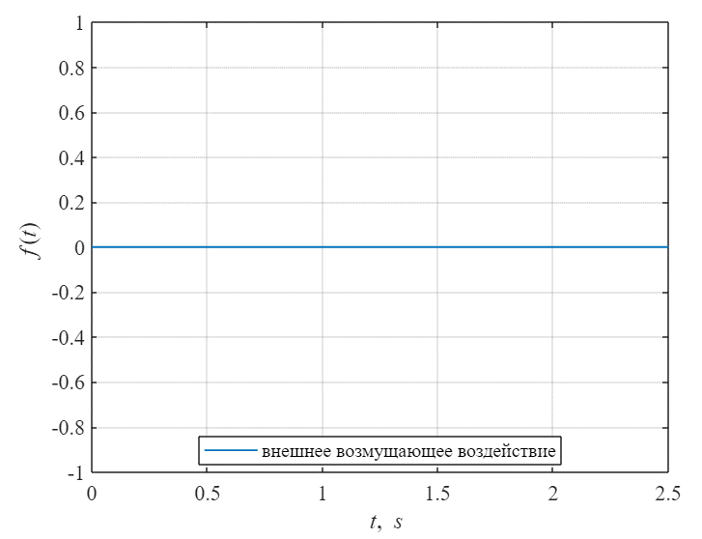

Рисунок 8. Возмущающее воздействие при $ξ_{f}\left(0\right)=\left[\begin{matrix}0 \\ 0\end{matrix}\right].$

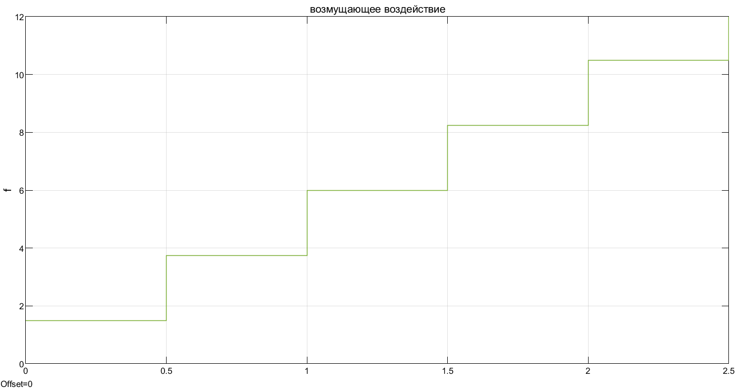

Рисунок 9. Возмущающее воздействие при $ξ_{f}\left(0\right)=\left[\begin{matrix}1.5 \\ 1.5+4.5T\end{matrix}\right].$

Как видно по графикам, выход дискретной модели генератора соответствует требуем аналитическим выражениям. Их можно варьировать при различных начальных условиях.

## Синтез алгоритма управления

Закон управления в случае ненулевых внешних воздействий будет иметь следующий вид:

$$u\left(k\right)=K_{ос}e\left(k\right)+L_{g}ξ_{g}\left(k\right)-L_{f}ξ_{f}\left(k\right),$$

где $L_{g}-$ матрица коэффициентов прямых связей по задающему воздействию, $L_{f}-$ матрица коэффициентов прямых связей по возмущающему воздействию.

Матрицы $K_{oc}, L_{g}$ были найдены ранее, остается лишь найти матрицу $L_{f}$ из выражения:

$$B_{d}L_{f}=B_{df}H_{f}$$

$$L_{f}=\left[2 0\right].$$

## Моделирование замкнутой системы

Рисунок 10. Схема моделирования системы слежения ОУ за задающим воздействием при наличии возмущений.

Моделирование выполнено при следующих начальных условиях:

$$ξ_{g}\left(0\right)=\left[\begin{matrix}4 \\ 4\end{matrix}\right], ξ_{f}\left(0\right)=\left[\begin{matrix}1.5 \\ 1.5+4.5T\end{matrix}\right].$$

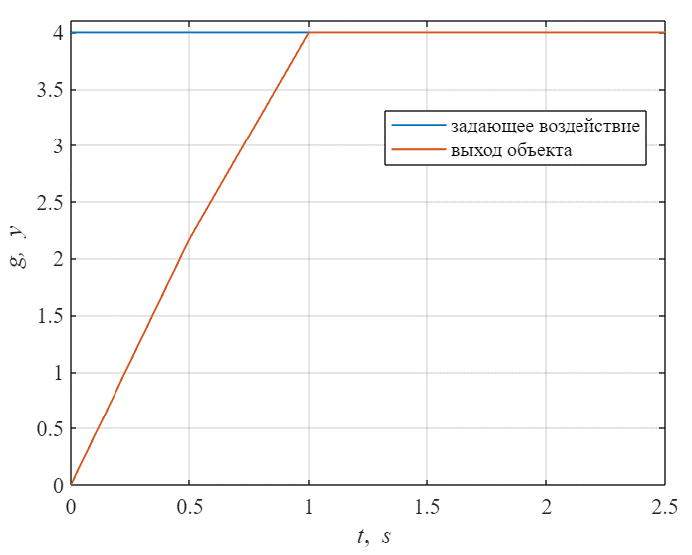

Рисунок 11. Графики $g\left(kT\right), y(kT)$ замкнутой системы слежения с возмущениями.

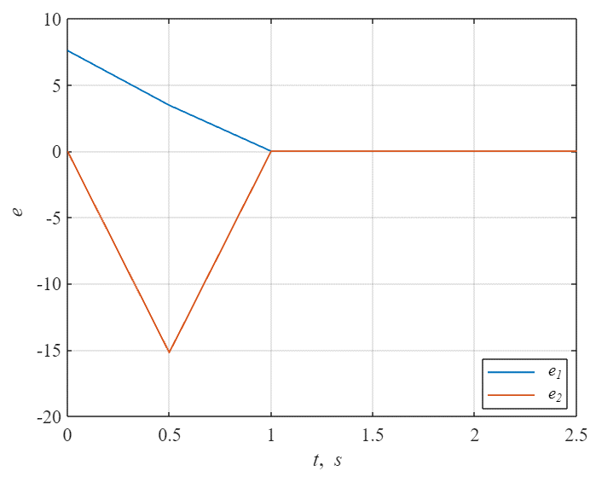

Рисунок 12. Графики компонент вектора ошибок замкнутой системы слежения с возмущениями.



Рисунок 13. График возмущающего воздействия.

Так как ошибка слежения $e$ с течением времени стремится к нулевому значению несмотря на возмущающее воздействие, то есть выполняется цель управления $\lim_{t→∞}{e\left(k\right)=0}$ и заданное качество переходных процессов (оптимальность по времени) достигнуто, то можем заключить что синтезированное управление для слежения за задающим воздействием верно рассчитано.

# Выводы

В данной лабораторной работе изучался синтез дискретных алгоритмов управления. Была дана передаточная функция непрерывной модели ОУ, которую требовалось перевести в дискретный вид и решить задачу слежения.

Целью управления было сведение нормы вектора ошибки от выхода системы к выходу генератора задающего воздействия к нулю, то есть

$$\lim_{t→∞}{e\left(k\right)=\lim_{t→∞}(x\left(k\right)-ξ_{g}\left(k\right))=0. }$$

Также для обеспечения определенного качества переходных процессов была синтезирована эталонная модель. По условию, необходимо было добиться оптимальности по времени, то есть корни характеристического уравнения замкнутой системы должны быть равны нулю.

В системе также присутствовали внешние возмущения, которые задавались дискретным командным генератором второго порядка.

Стоит отметить, что при формировании генераторов задающего и возмущающего воздействий использовался метод последовательного взятия разности.

В итоге, вид закона управления, следующий:

$$u\left(k\right)=K_{ос}e\left(k\right)+L_{g}ξ_{g}\left(k\right)-L_{f}ξ_{f}\left(k\right),$$

где $L_{g}-$ матрица коэффициентов прямых связей по задающему воздействию, $L_{f}-$ матрица коэффициентов прямых связей по возмущающему воздействию.

С помощью данного регулятора удалось достичь поставленной цели управления.